2450050
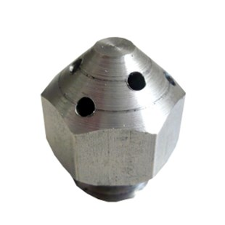
De waterverdeler is geschroefd op de achterkant van de opname. Vanuit een centrale waterstraal wordt er voldoende watertoevoer geproduceerd voor nat polijsten van voornamelijk kwarts composiet.
2450050 | Wasserverteiler für SF- Aufnahmeteller | M 14 / Edelstahl

